Piano Offerta Formativa a.s._________________
SCHEDA SINTESI PROGETTO/ATTIVITA’ (*)
- TIPOLOGIA A PROGETTI CURRICOLARI E/O DI ISTITUTO– progetti proposti da singoli docenti o team (scuola dell’infanzia/primaria) / consiglio di classe / plesso,anche con la con la partecipazione di esperti esterni singoli o in associazione (asd) o proposti da enti locali - terzo settore - volontariato no profit.
- TIPOLOGIA B- PROGETTI EXTRACURRICOLARI E/O DI ISTITUTO – progetti proposti da singoli docenti o team docenti (scuola dell’infanzia/primaria) / consiglio di classe / plesso anche con la con la partecipazione di esperti esterni singoli o in associazione (asd) o proposti da enti locali - terzo settore - volontariato no profit.
(*)Indicare la tipologia di progetto.

SEZIONE 1

  - DENOMINAZIONE PROGETTO
Indicare codice e denominazione del progetto

1.2 RESPONSABILE DEL PROGETTO
Indicare il responsabile del progetto

1.3 Obiettivi - Destinatari
Descrivere gli obiettivi misurabili che si intendono perseguire, i destinatari a cui si rivolge, le finalità e le metodologie utilizzate. Illustrare eventuali rapporti con le altre Istituzioni

1.4 Durata
Descrivere l’arco temporale nel quale il progetto si attua, illustrare le fasi operative individuando l’attività da svolgere in un anno finanziario separatamente da quelle da svolgere in un altro.

1.5 Risorse umane
Indicare i l personale docente, non docente e i collaboratori esterni che si prevede di utilizzare.

1.6 Beni e servizi
Indicare le risorse logistiche ed organizzative che si prevede di utilizzare per la realizzazione.

SEZIONE 2

SCHEDA PROPOSTA DI ACQUISIZIONE BENI E SERVIZI
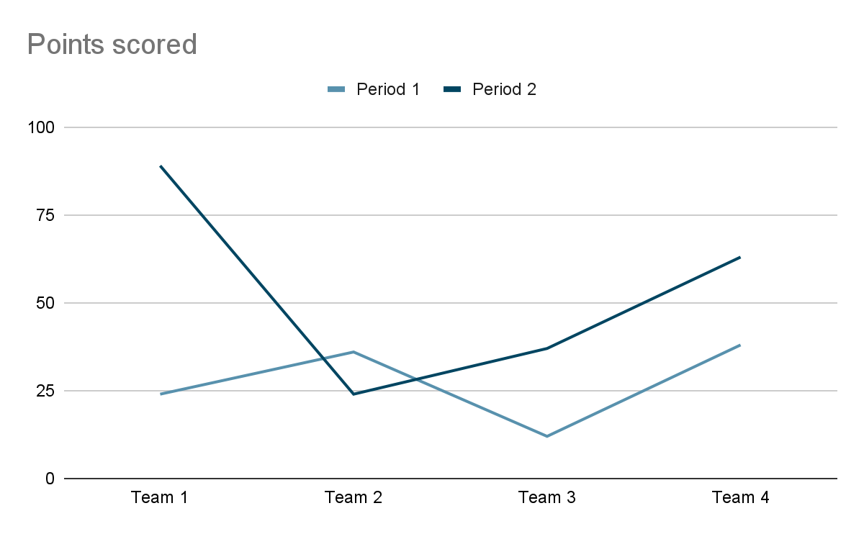n° | Descrizione Beni e Servizi | Q.tà | Eventuali fornitori proposti | EURO
 | Nessuno
totale
SCHEDA PROPOSTA RISORSE UMANE
( DOCENTI E/O ESPERTI ESTERNI )
n° | Nessuno

S. Egidio del Monte Albino, …………………
Firma del Responsabile del Progetto

Al Dirigente Scolastico

dell’Istituto Comprensivo “E. De Filippo”

Sant’Egidio del Monte Albino

Oggetto: Avvio Progetto Extracurricolare

Il/La sottoscritta ___________________________________________ Docente Referente del

Progetto“__________________________________________________________________”,

Comunica alla S.V. che il Progetto coinvolgerà complessivamente n. ____Docenti, per totali …….. ore di

insegnamento, e N._______ alunni delle classi_____________, secondo l’organizzazione di seguito

illustrata

Corsi | Docenti | Spazi utilizzati | Durata del Corso
Titolo del Progetto | Alunni | Aula ________
 | n.____________ | Palestra si/no | Ore n. ______
 |  | Altro________
Titolo del Progetto | Alunni | Aula ________
 | n._____________ | Palestra si/no | Ore n. ______
 |  | Altro________
Titolo del Progetto | Alunni | Aula ________
 | n._____________ | Palestra si/no | Ore n. ______
 |  | Altro________
Titolo del Progetto | Alunni | Aula ________
 | n._____________ | Palestra si/no | Ore n. ______
 |  | Altro________

Note
___________________________________________________________________________

____________________________________________________________________________

____________________________________________________________________________

Titolo del Corso/Progetto
____________________________

Giorno  settimanale | Data | Giorno  settimanale | Data | Giorno  settimanale | Data | Giorno  settimanale | Data
Calendario delle lezioni

Per la realizzazione del Progetto si richiede il seguente materiale
Materiale di facile consumo | Attrezzatura tecnologica e multimediale

SI ALLEGA AL PRESENTE MODELLO:

N. ___ Elenco/Elenchi degli alunni destinatari del Progetto;

N. _________ Richieste di partecipazione a firma dei genitori o di chi ne fa le veci (una per ogni alunno corsista).

Elenco/Elenchi degli alunni destinatari del Progetto

Progetto | Cognome e nome | Ordine di scuola | plesso

